МАОУ ДОД «Центр информационных технологий»
г. Сосновый Бор

Результаты работы «Школы молодого предпринимателя»
за 2016-2017 учебный год
В 2016-2017 учебном году на базе МАОУ ДО «Центр информационных технологий»
продолжена работа по реализации образовательного проекта «Школа молодого предпринимателя» в рамках образовательной технологии «Учебная фирма». В этом учебном году в Школе молодого предпринимателя прошли обучение 45 учащихся 9-11 классов:
1 группа по программе «Основы предпринимательства», 9 класс, 27 человек,
1 группа по программе «Учебная фирма», 10 класс, 10 человек,
1 группа по программе «Основы бизнес планирования», 11 класс, 8 человек
Реализация проекта идёт в рамках муниципальной программы Сосновоборского городского округа «Стимулирование экономической активности малого и среднего предпринимательства в Сосновоборском городском округе на 2014-2020 годы», подпрограммы 1 «Развитие и поддержка малого и среднего предпринимательства и потребительского рынка на территории Сосновоборского городского округа»).
В «Школе молодого предпринимателя» учащиеся успешно осваивают основы предпринимательства, работают в «Учебной фирме», участвуют в тематических тренингах, мастер-классах, научно-практических конференциях, олимпиадах и ярмарках,
создают свои бизнес-проекты.
Система сетевого взаимодействия ЦИТ с учреждениями и организациями различного уровня даёт возможность поводить широкую профориентационную работу не только среди обучающихся в ЦИТ, но и среди учащихся школ города. Помимо обучающихся по образовательным программам в «Школе молодого предпринимателя» ведётся активная работа с учащимися школ города.
В 2016-17 учебном году в рамках школы прошёл апробацию новый проект «Межшкольный бизнес-инкубатор идей»
Цель МБИИ – создание условий для формирования лояльной молодёжной аудитории, ориентированной на осуществление предпринимательской деятельности путём организациикомплекса мер по отбору, поддержке и социальному продвижению наиболее активных учащихся, формирование и развитие у них предпринимательских способностей.
Так организовано и проведено для педагогов 8 мероприятий /83 чел., для детей 22 мероприятия /455 человек, обучено по программам ШМП – 45 человек, прошли обучение по тренинговой программе «МБИИ» - 48 человек, прошли обучение с выходом на проект 6 педагогов.
Итого, в проекте ШМП в 2016-2017 учебном году приняли участие 455 учащихся школ города.

Мероприятия различного уровня для учащихся
«Школы молодого предпринимателя»
Ноябрь, март. муниципальный этап всероссийской олимпиады по экономике и региональная олимпиада по Основам предпринимательства.
Учебные программы в ШМП дополнены углублёнными курсами по экономике, поэтому
наши учащиеся принимают активное участие в олимпиадном движении, успешно применяя полученные знания и опыт для решения олимпиадных задач.
По итогам олимпиад:
Экономика – 1 победитель 2 призёра Муниципального этапа Всероссийской олимпиады, 1 призёр регионального этапа (Алмазова А., Велчко О., Колосова Е.)
По итогам муниципального этапа олимпиады по предпринимательству призёр – Сидорук Е.
В октябре стартовал новый профориентационный проект для школьников «Межшкольный бизнес инкубатор идей». Стать участником программы и записаться в проект-группу мог любой учащийся ОУ города.
В течение года в рамках проекта проведено немало мероприятий.
Проведено 8 обучающих семинаров для педагогов, которые на площадке своих образовательных учреждений будут сопровождать проекты школьников. В семинарах так же приняли участие наши партнёры из Санкт Петербургского государственного экономического университета и сосновоборские предприниматели.
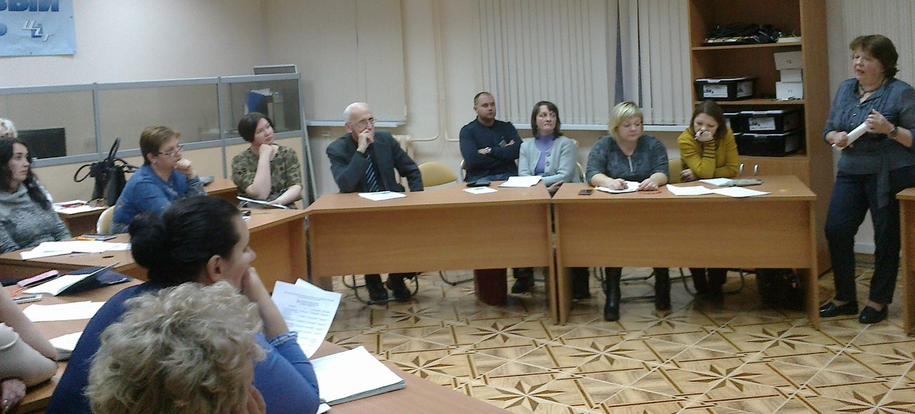

Полученные знания и методики педагоги могли применять на практике, работая со школьниками в рамках проектных групп.
Параллельно с педагогами на площадке ЦИТ прошли обучающие тренинги для школьников, которые проводили сосновоборские предприниматели. На тренингах ребята научились генерировать идеи, проводить анализ потребностей, составлять финансовый план, приёмам продвижения товаров и услуг. Работы проделано много и результаты своей командной работы ребята представили на ярмарке и защите проектов. Всего за год в МБИИ приняло участие 45 школьников (12 проектных групп) на базе школ № 3,5,6,7,8,9, Ч.ш. 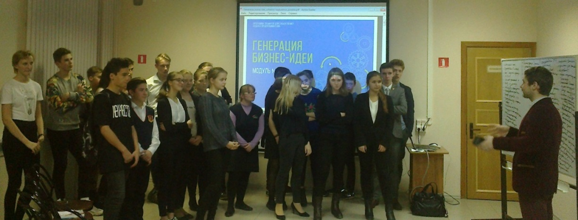
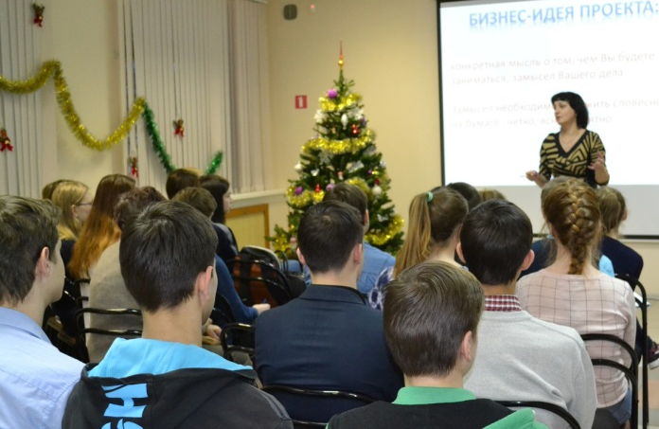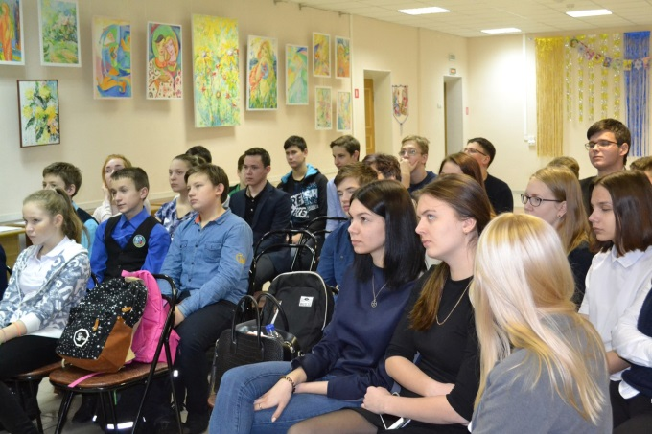
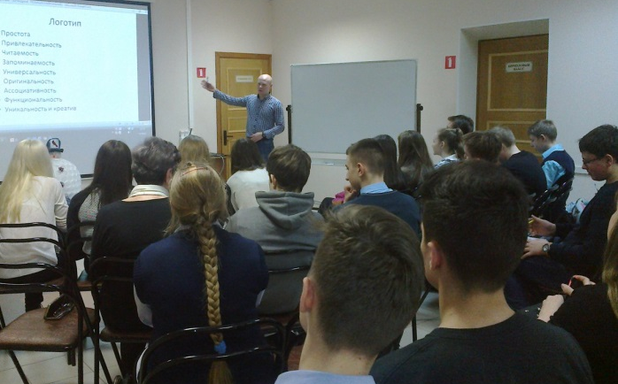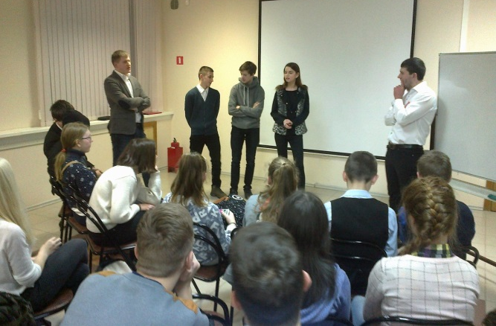
Тренинги для участников МБИИ
Февраль. Региональная ярмарка учебных фирм «Учебная фирма – твоя территория успеха»
3 февраля в Санкт-Петербургском государственном экономическом университете состоялась XIV Зимняя ярмарка. В мероприятии принимали участие представители ОУ Санкт-Петербурга и Ленинградской области. Участникам в режиме видеоконференции была предоставлена возможность не только общаться с учебными фирмами из Новосибирска, Алтайского края, Ямало-Ненецкого АО, но и совершать торговые сделки.
По итогам ярмарки Сосновоборская учебная фирма «Zubochistka» отмечена дипломами сразу в нескольких номинациях: в конкурсе презентаций – 1 место «Самая перспективная бизнес-идея», 2 место «Профессионализм и результативность проведённых продаж». В общем рейтинге сети учебных фирм наша Сосновоборская команда стала абсолютным лидером и хочется пожелать, чтобы ребята не останавливались на достигнутом (Стениловский Максим, Смирнов Алексей, Мартынов Андрей, Багрий Татьяна, Бойцова Ульяна).

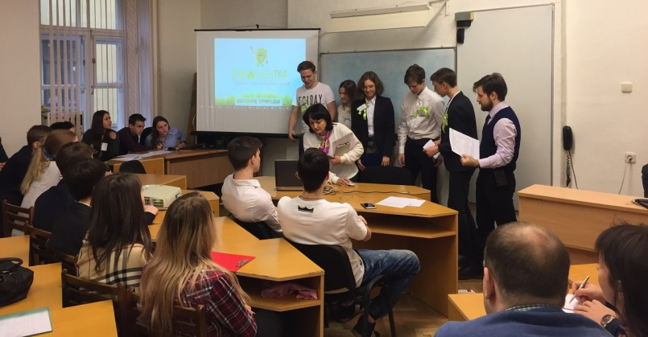
Представление идеи компании
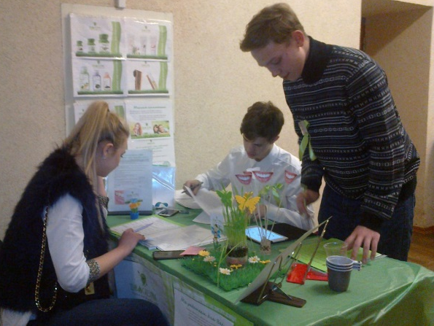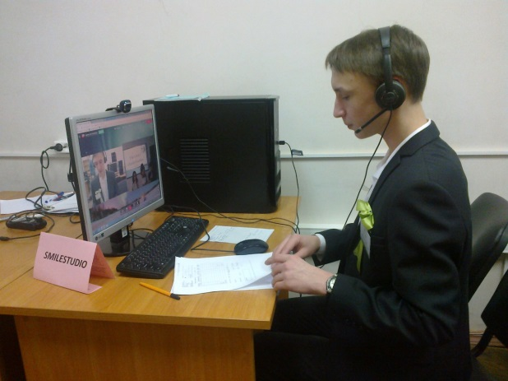
Работа с клиентами Дистанционные продажи
Март. Городская ярмарка школьных проектов «Бизнес на старте»
4 марта в Мерии прошла первая городская ярмарка школьных бизнес-идей в рамках проекта «Межшкольный бизнес инкубатор идей» МАОУ ДО ЦИТ. На ярмарке ребята представляли презентации своих бизнес – идей, проводили мастер-классы для посетителей и активно продвигали продукт компании на торговой сессии.
Работу учащихся оценивало не только компетентное жюри, но и посетители ярмарки.
По результатам работы команды были отмечены дипломами в различных номинациях.
Школа Название Номинации
№8 D&I cupcakes Гран- при ярмарки и Самый высокий доход на ярмарке
№3 SborKvest – Лучший стартап
№5 Don Coffee- Лучшая презентация продукта
№6 3D товары – Инновационный проект
№7 Your Day – Лучшая бизнес-команда
№8 Вдохновение – Лучшая по количеству продаж
№8 La Fleur – Лучшее торговое место и народное признание
№8 Фантик – Лучший бренд
№8 Umbrella corporation – Лучшая промоакция
№9 Велоремонт – Актуальный бизнес для города
№9 Ядрён батон – Оригинальная торговая марка
Ч.Ш. BabySitter- Лучшая торговая сессия
Участниками ярмарки стали 12 команд, 52 школьника с 6 по 11 класс.
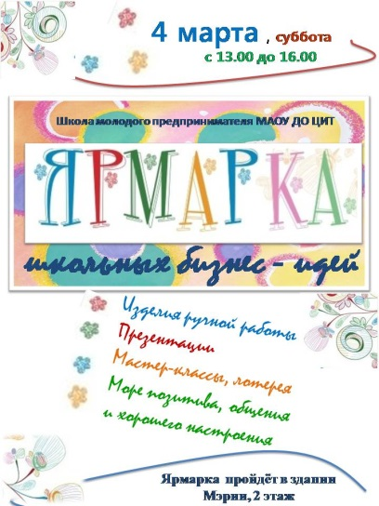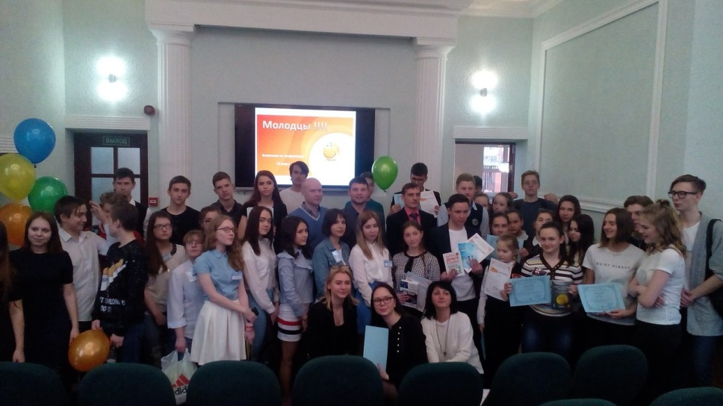
Участники ярмарки
Торговая сессия
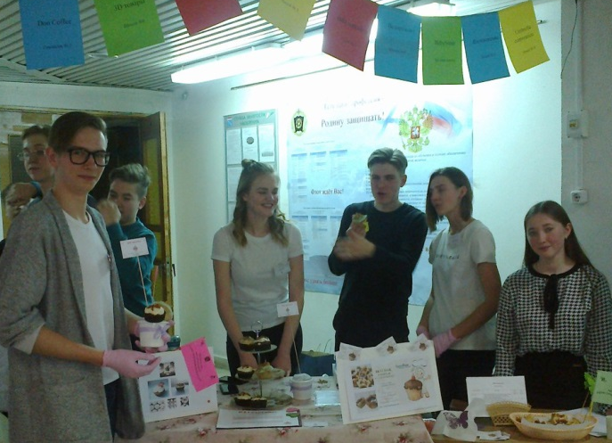

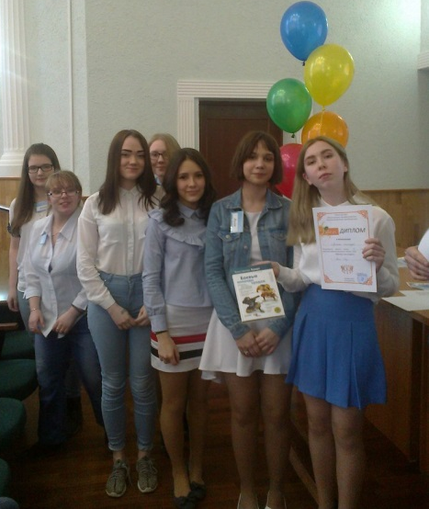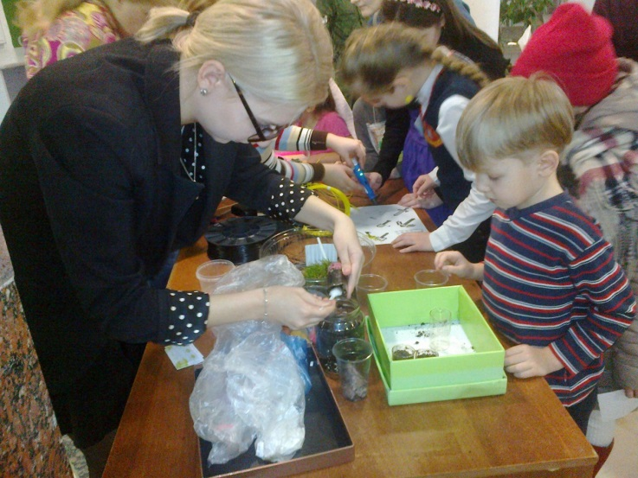
Март. Городская научно-практическая конференция школьников.
24 марта в МАОУ ДО ЦИТ прошла очередная НПК «Культура и человек». В рамках проекта «Школа молодого предпринимателя» на конференции работала секция «Бизнес на старте» (41 учащийся). Учащиеся 9-11 классов представляли свои проекты. В работе жюри традиционно принимают участие молодые предприниматели. Все молодцы, каждая команда проделала большую работу, и будем надеяться, что не зря. И всё же профессиональное жюри отметило лучшие проекты:
1 место - Sborkvest организация квестов (СОШ №3),
2 место
LA FLEUR - мастерская флорариумов (Лицей №8),
Your Day - открытки ручной работы (СОШ №7)
3 место
Колесо, мастерская по ремонту велосипедов (СОШ №9)
Res publica, коворкинг центр (Лицей №8)
Zubochistka - интернет бутик для здоровья зубов(Лицей №8, СОШ №6, Ч.Ш.).
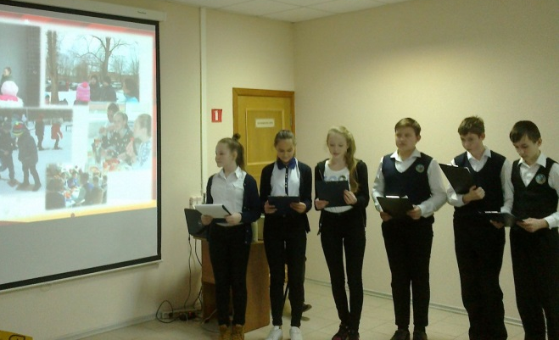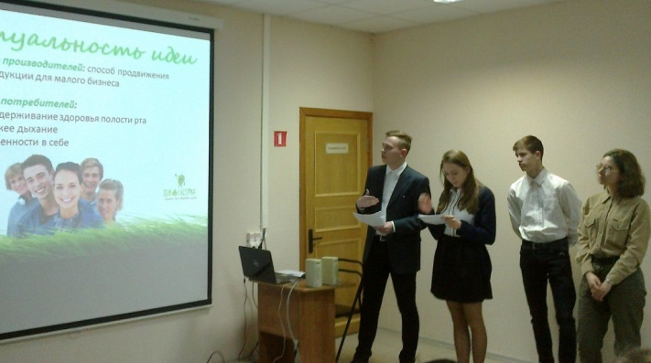
Защита проектов
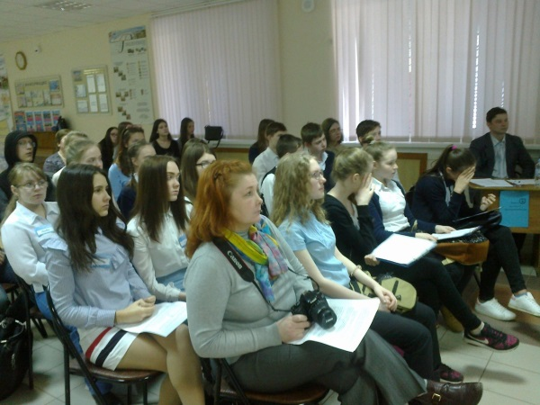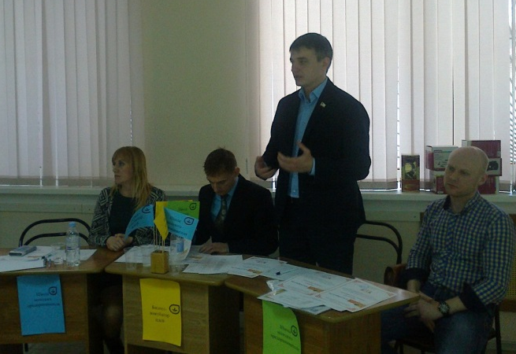
Участники конференции Жюри
В 14 марта учащиеся проекта «Учебная фирма» приняли участие в IV Международном дистанционном конкурсе "Обучение в фирме - ваш шанс" (Румыния), где представляли свою компанию на английском языке.
28 апреля. Учащиеся учебной фирмы "Zubochistka"приняли участие в 21st International Practice Enterprise Trade Fair (21 международной ярмарке учебных фирм, которая прошла в Литве). Участниками ярмарки стали учебные фирмы из Литвы, Италии, Испании, Румынии и России. В режиме on-line наши ребята практиковались в английском языке: устанавливали деловые контакты, проводили деловые переговоры, совершали торговые сделки. Вот так и выходят на международный рынок.
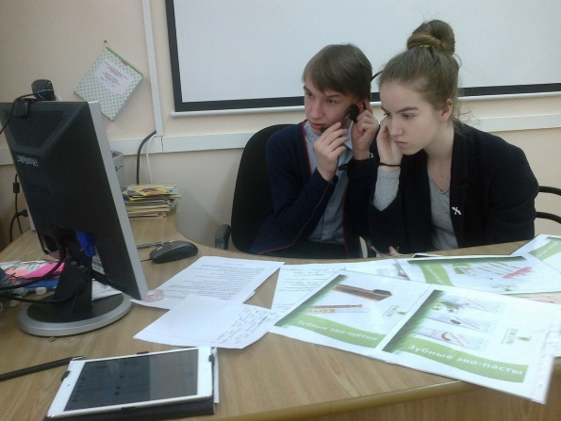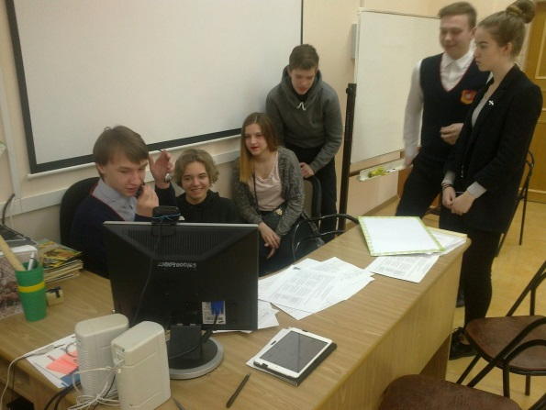
Проведение деловых переговоров On-line
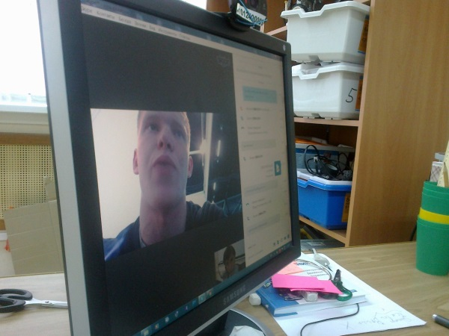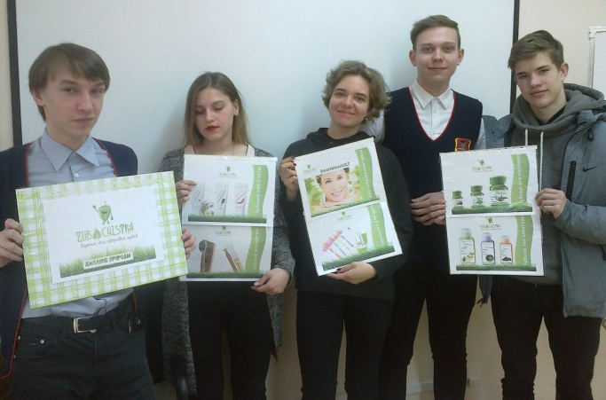
Наши международные партнёры (Вильнюс. Литва)

26 мая 2017 года в МАОУ ДО ЦИТ состоялась региональная ярмарка учебных фирм «Твои реальные возможности». В этом году итоговая ярмарка учебных фирм совпала с празднованием Дня Российского предпринимательства. На ярмарку были приглашены : сотрудники Центра довузовской подготовки СПбГЭУ, представители администрации города, председатель КО города, начальник отдела экономического развития , сотрудники МФПП и предпринимательское сообщество. В ярмарке приняли активное участие 34 школьника из учебных фирм г.Сосновый Бор, г. Приозерска и ОУ г. Санкт- Петербурга. Конкурс проводился по номинациям рекламных роликов учебных фирм, тестирования и мастер-классов, где были выбраны лучшие в профессии. Дипломом в номинации
«Лучший маркетолог» была награждена сотрудница учебной фирмы «Зубочистка» - Лихачева Юлия (Лицей №8, 10).
Активное участие в мероприятии приняли молодые и успешные Сосновоборские предприниматели - Поничев Денис, Писарев Иван. Они провели для ребят очень интересные мастер-классы: «Инструменты эффективного продвижения компании и продукта компании через Интернет», «Как повысить эффективность продаж и создать благоприятную партнёрскую среду фирмы» помимо этого приняли участие в работе профессионального жюри.
Для самих участников мероприятия пришлось пройти немало конкурсов и творческих испытаний: конкурс достижений работы УФ, конкурс рекламных роликов, творческие задания от предпринимателей и, наконец, индивидуальное тестирование по профессии
Пока предприниматели проводили мастер-классы со школьниками, в холле ЦИТ состоялось заседание круглого стола, на котором обсуждались вопросы необходимости преподавания курса «Основы предпринимательской деятельности» в современной школе и преимуществах технологии «Учебная фирма».
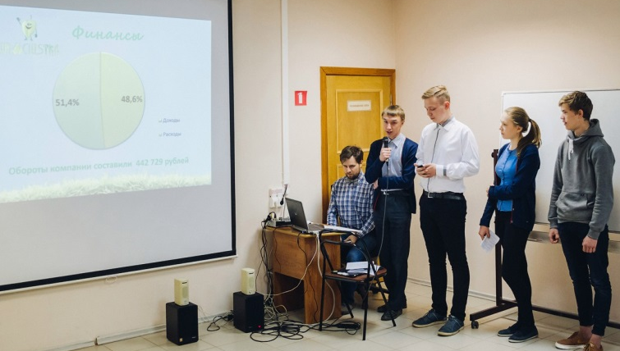
Презентация результатов деятельности учебной фирмы
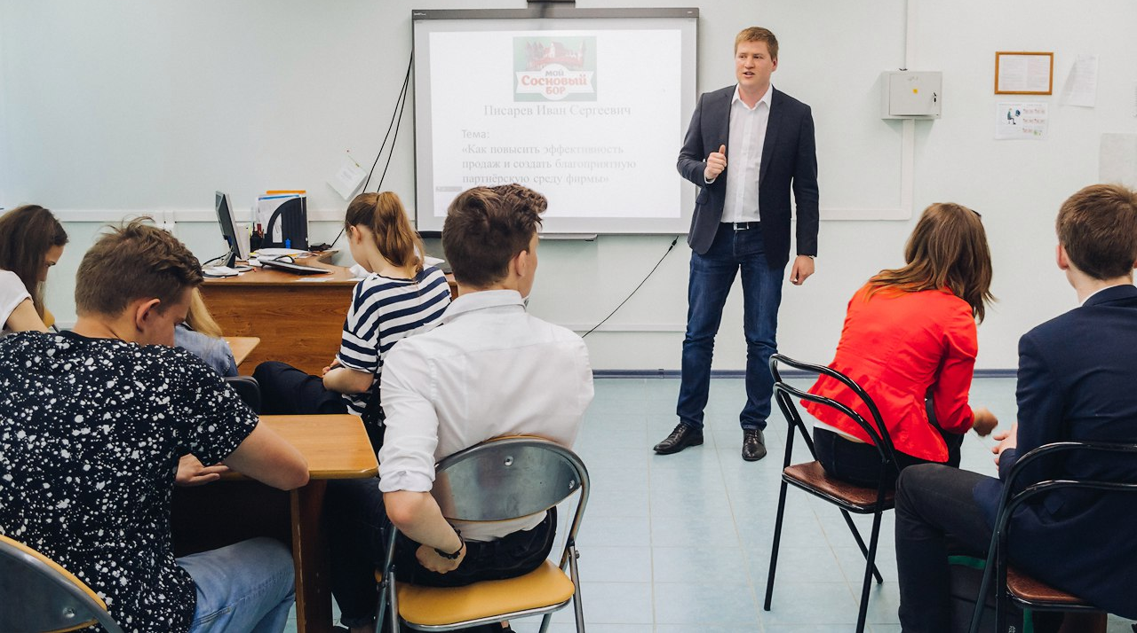
Мастер-класс проводит Писарев И.
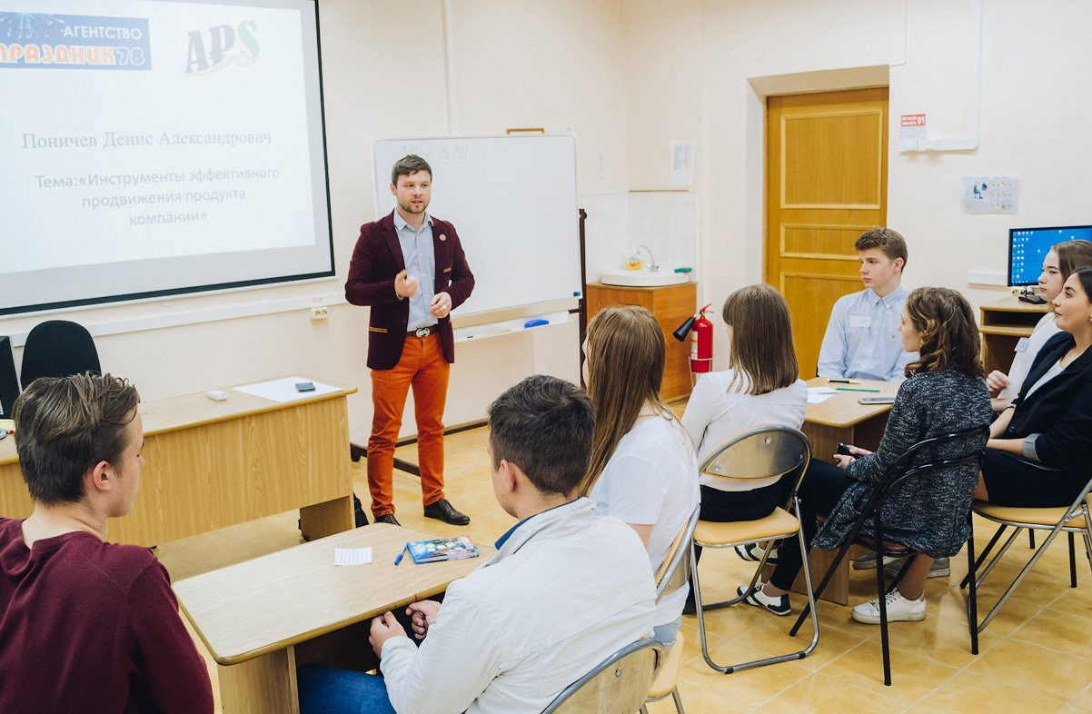
Мастер-класс проводит Поничев Д.

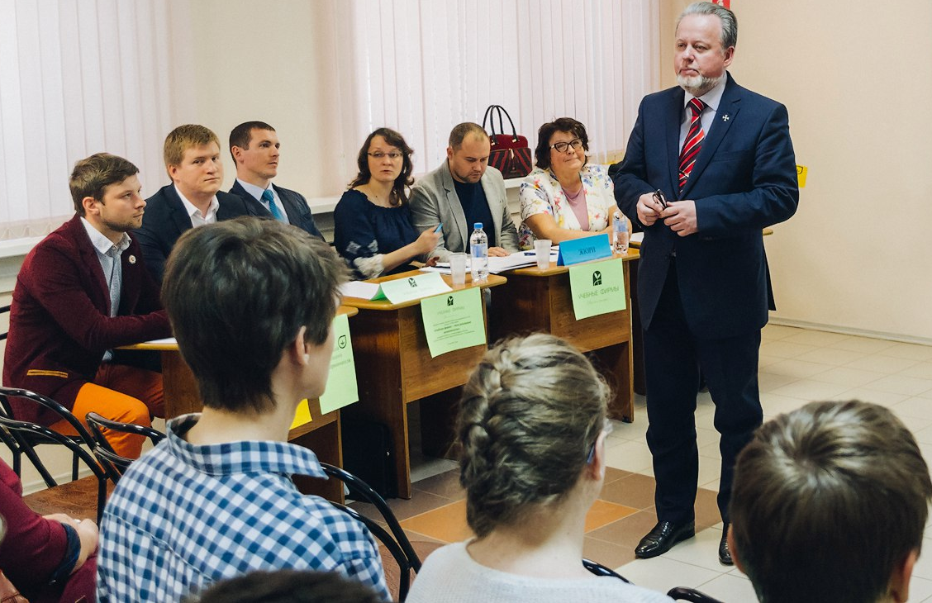
Гости и жюри ярмарки
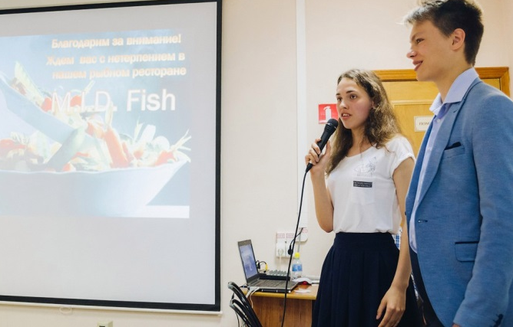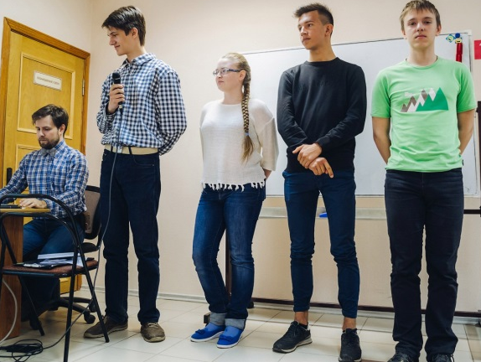
Защита проектов участниками
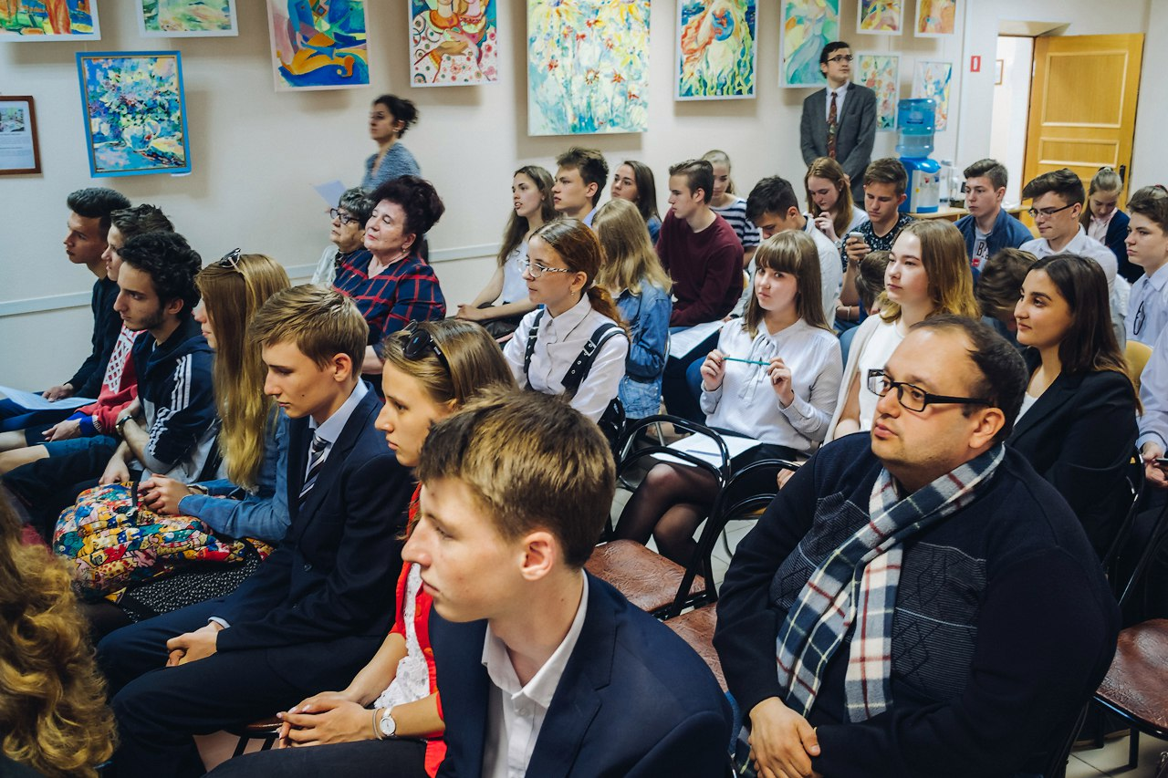
Участники и партнёры ярмарки
30 мая. Итоговое тестирование.
На базе Санкт-Петербургского государственного экономического университета наши учащиеся УФ успешно справились с заданиями итоговое тестирование и получили
сертификаты Университета об успешном прохождении курса «Учебная фирма».
Май. Экскурсии на предприятия города.
В рамках профориентационной работы в этом году состоялись традиционные встречи с молодыми предпринимателями профориентационные экскурсии на предприятия малого и среднего бизнеса. Посетив офисный бизнес-инкубатор, ребята познакомились с деятельностью в сфере малого бизнеса, предприниматели (Антоненко А., Самойлова Е.) охотно делились с ребятами информацией о том как пришли в этот бизнес, какие преимущества и недостатки существуют. Сергеева О., бухгалтер Фонда рассказала о мерах поддержки начинающих предпринимателей в г. Сосновый Бор.
Много интересного рассказала ребятам Чепилко Г.Н. о работе МФЦ, желающие прошли регистрацию в бизнес-окне и теперь через свой личный кабинет смогут пользоваться услугами Центра.
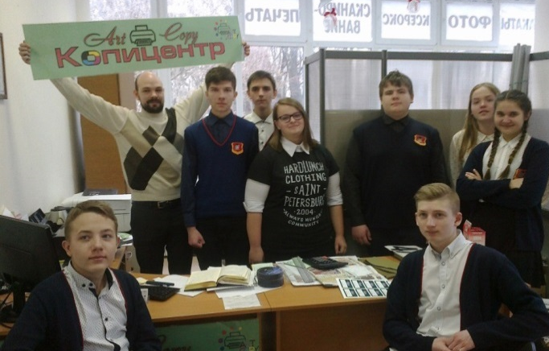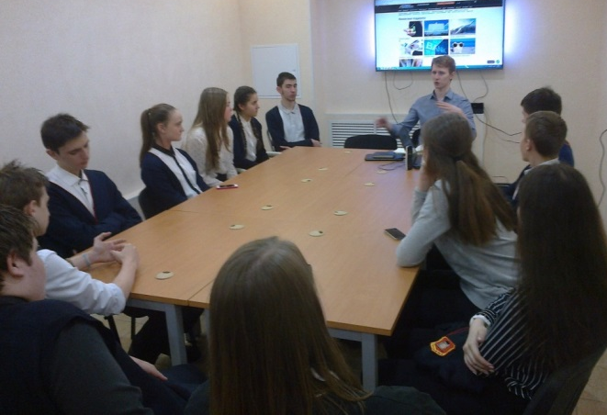

Посещение «Копицентра» Антоненко А., Беликов В.- выпускник ШМП делиться опытом

Интеграция образования и бизнеса даёт толчок к дальнейшему развитию популяризации
предпринимательства среди молодёжи и создаёт условия для эффективной реализации
предпринимательской инициативы у старшеклассников в нашем городе.
Май. Праздник успеха
16 мая в ЦИТ состоялся праздник «Праздник успеха», где были подведены итоги работы учреждения за учебный год, в т.ч. и итоги работы в рамках проекта «Школа молодого предпринимателя». За высокие результаты и успехи в изучении экономики и основ предпринимательства учащиеся были награждены дипломами, а педагоги получили благодарственные письма. Благодарственные письма были направлены и в адрес предпринимателей, партнёров, которые помогают в реализации проекта «Школа молодого
предпринимателя».
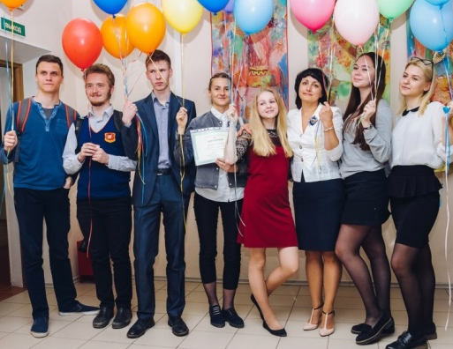
Выпускники ШМП – 2017 г.

Распространение опыта работы в рамках проекта «Школа молодого предпринимателя».
Октябрь. Опыт работы МАОУ ДО ЦИТ в рамках муниципального профоиентационного проекта «Школа молодого предпринимателя» освещён в статье журнала «Регионы России. Национальные приоритеты» - Школа молодого предпринимателя – мостик в реальный бизнес.
Сентябрь-февраль. Сотрудники ШМП принимают участие в тренинговой программе для структур поддержки МСБ, которая проходит на базе областной торгово-промышленной палаты
Февраль. Итогом обучения по тренинговой программе для сотрудников инфраструктур поддержки МСБ стала защита программы развития проекта «Школа молодого предпринимателя» в областном Центре поддержки предпринимательства.
Март. В новом образовательном Центре Кудрово прошла XX Международная конференция. "Личность. Общество. Образование. Традиции и инновации", на которой был представлен опыт работы в проекте Школа молодого предпринимателя. Тема доклада - «Профориентационная ориентация школьников и молодёжи в современном обществе».
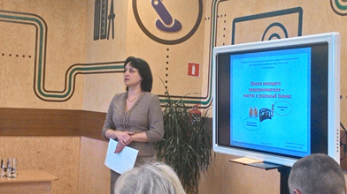

Материалы подготовила Спивакова И.Г., методист, куратор образовательного проекта «Школа молодого предпринимателя».

